**一．在工具栏中嵌入控件**

**1.在你要嵌入控件的头文件中添加下列几行代码**

QLabel *fontLabel1; //字体设置项

QFontComboBox*fontComboBox; //字体下拉控件

QLabel *fontLabel2; //字体设置项

QComboBox *sizeComboBox; //字体大小

QToolButton*boldButton; //加粗

QToolButton*italicBtn; //斜体

QToolButton*underLinBtn; //下划线

QToolButton*colorBtn; //加颜色

QToolBar*fontBar; //工具栏

**2.然后在.cpp文件的构造函数中写下列代码**

fontLabel1=new QLabel(tr("字体："));

fontBar=addToolBar("Font");

fontBar->addWidget(fontLabel1); //添加控件

fontComboBox=new QFontComboBox;

fontComboBox->setFontFilters(QFontComboBox::*ScalableFonts*);

fontBar->addWidget(fontComboBox); //添加控件

fontLabel2=new QLabel(tr("字号："));

fontBar->addWidget(fontLabel2); //添加控件

sizeComboBox=new QComboBox;

QFontDatabase db;

foreach(int size,db.standardSizes())

{

sizeComboBox->addItem(QString::number(size));

}

fontBar->addWidget(sizeComboBox); //添加控件

fontBar->addSeparator(); //加分割线

boldButton=new QToolButton;

boldButton->setIcon(QIcon("bold.png")); //加载图片

boldButton->setCheckable(true);

fontBar->addWidget(boldButton); //添加控件

italicBtn=new QToolButton;

italicBtn->setIcon(QIcon("italic.png")); //加载图片

italicBtn->setCheckable(true);

fontBar->addWidget(italicBtn); //添加控件

underLinBtn=new QToolButton;

underLinBtn->setIcon(QIcon("underline.png")); //加载图片

underLinBtn->setCheckable(true);

fontBar->addWidget(underLinBtn); //添加控件

fontBar->addSeparator();

colorBtn=new QToolButton;

colorBtn->setIcon(QIcon("color.png")); //加载图片

colorBtn->setCheckable(true);

fontBar->addWidget(colorBtn); //添加控件

**3.添加后如图所示：**

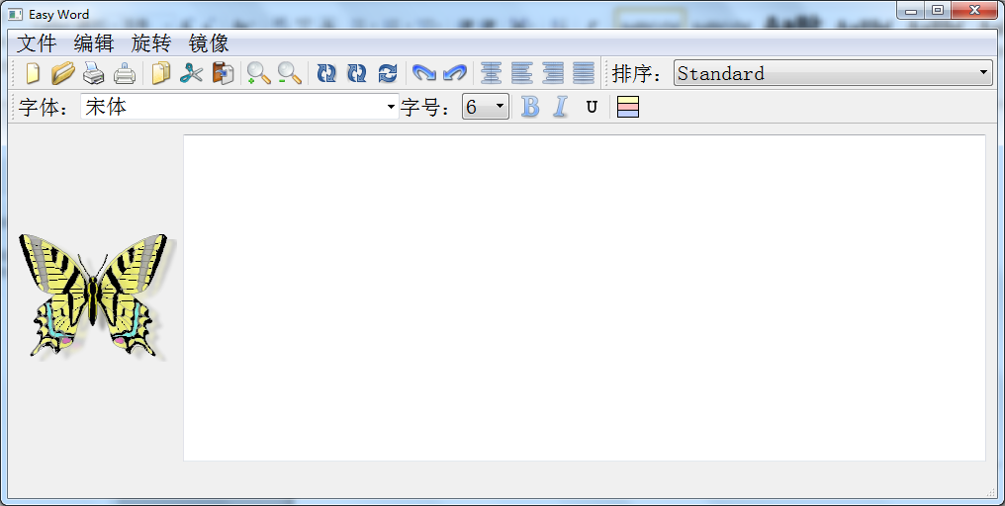

**二．在工具栏中换行显示**this->addToolBarBreak(Qt::*TopToolBarArea*);

在你要换行的工具栏之前加上这句话，工具栏就会换行